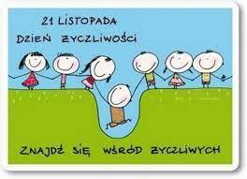
21 LISTOPADA
ŚWIATOWY DZIEŃ ŻYCZLIWOŚCI I POZDROWIEŃ,
DZIEŃ DOBRYCH UCZYNKÓW I POZYTYWNYCH EMOCJI.

Skąd się wywodzi: Idea tego święta wywodzi się ze Stanów Zjednoczonych. Oryginalna nazwa święta brzmi Hallo World Day i symbolizuje cel tego dnia, czyli mówienie hallo (cześć) do przynajmniej dziesięciu osób dziennie. Mogą to być krewni i przyjaciele, choć najlepiej witać się z nieznajomymi.
Prekursorem obchodów tego święta w Polsce był Wrocław i nadal wiedzie prym w organizowaniu w tym dniu wydarzeń dla swoich mieszkańców.

Cel: Jego celem jest uwrażliwienie ludzi na wzajemną życzliwość, wzbudzenie w nich pozytywnych emocji. Jest to apel przeciwko problemom i często smutnej rzeczywistości. Przesłanie akcji jest proste bądźmy życzliwi codziennie, a nie tylko od święta ☺

POZYTYWNA ENERGIA, KTÓRĄ PRZEKAZUJEMY W ŚWIAT DO LUDZI, WRACA DO NAS Z NAWIĄZKĄ !!!

Wg naukowców: Bycie miłym, okazywanie dobra, rozbudzanie u siebie życzliwości wobec innych ma moc uszczęśliwiania – nie tylko obdarowanego życzliwością, ale przede wszystkim tego, który ją okazuje.

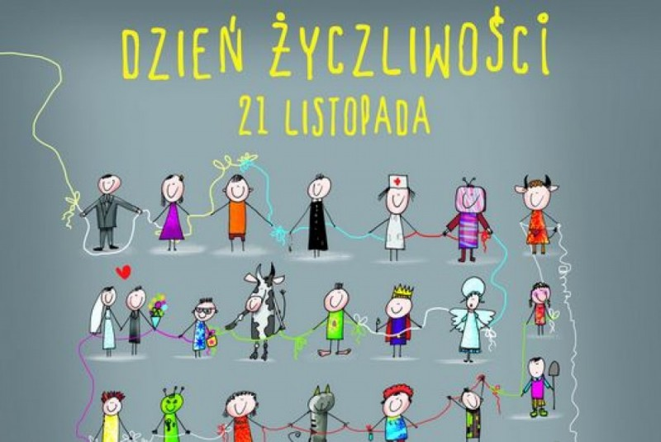
"MIŁE SŁOWA SĄ JAK PLASTER MIODU – SŁODYCZĄ DLA DUSZY I LEKARSTWEM DLA CIAŁA" - SALOMON
W jaki sposób można świętować ten Dzień? - Tego dnia warto uwierzyć, że w każdym z nas drzemią niewyczerpane pokłady dobra i – tak na próbę – okazać komuś bezinteresowną życzliwość. Bowiem proste gesty, zwykłe miłe słowo mogą odmienić czyjś dzień. Niewymuszona uprzejmość czasami może zdziałać więcej niż wielki, ale nieszczery gest. Życzliwość wiąże się z akceptacją siebie, ze wszystkimi wadami i zaletami. A nasze zalety są jak skarby, dzięki którym możemy czynić dobro.

A kiedy możemy okazać życzliwość?. Nasze codzienne życie stwarza wiele sytuacji, w których ważna jest nasza postawa oraz bezinteresowna życzliwość. Zwykłe pozdrowienia skierowane do sąsiada lub okazana pomoc nieznajomej osobie sprawiają, że my sami zaczynamy widzieć się w bardziej pozytywnym świetle.

Ten dzień może być najlepszą okazją do zażegnania jakiegoś konfliktu! Warto przy tym pamiętać, że przyznanie się do błędu, powiedzenie „przepraszam" nie jest przejawem słabości, wręcz przeciwnie – znakiem siły i pewności siebie.

„ŻYCZLIWE SŁOWA PRZYJACIÓŁ MOGĄ BYĆ KRÓTKIE I ŁATWE DO WYPOWIEDZENIA,
ALE ICH DZIAŁANIE JEST NAPRAWDĘ WIELKIE” - MATKA TERESA Z KALKUTY

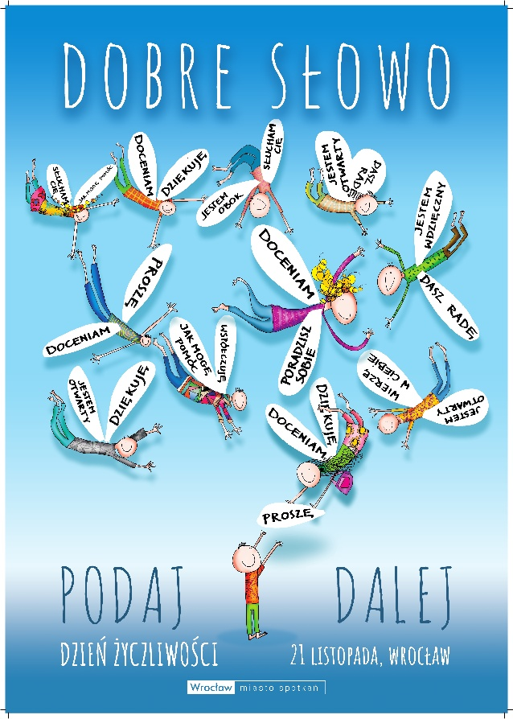
„Człowiek jest warty tyle, ile uczyni dobrego.”

Zachęcam do bycia życzliwym
każdego dnia,
nie tylko od święta …

źródło: https://visitwroclaw.eu/dzien-zyczliwosci-2020
UWAGA KONKURS !
Zapraszam do wzięcia udziału w konkursach:
Uczniów klas 1-4 – zachęcam do wykonania pracy plastycznej nt. „Jestem życzliwy” /
technika dowolna, format pracy A4
Uczniów klas 5-8– zachęcam do napisania życzliwego e-maila do wybranej osoby /
od 50 do 100 słów
Zdjęcia prac lub screeny proszę przesłać do 30 listopada 2020 r.
na adres monika.domerecka@tlen.pl

P.S.
